GIỚI THIỆU CUỐN SÁCH
NHỮNG TẤM LÒNG CAO CẢ - EDMONDO DE AMICIS
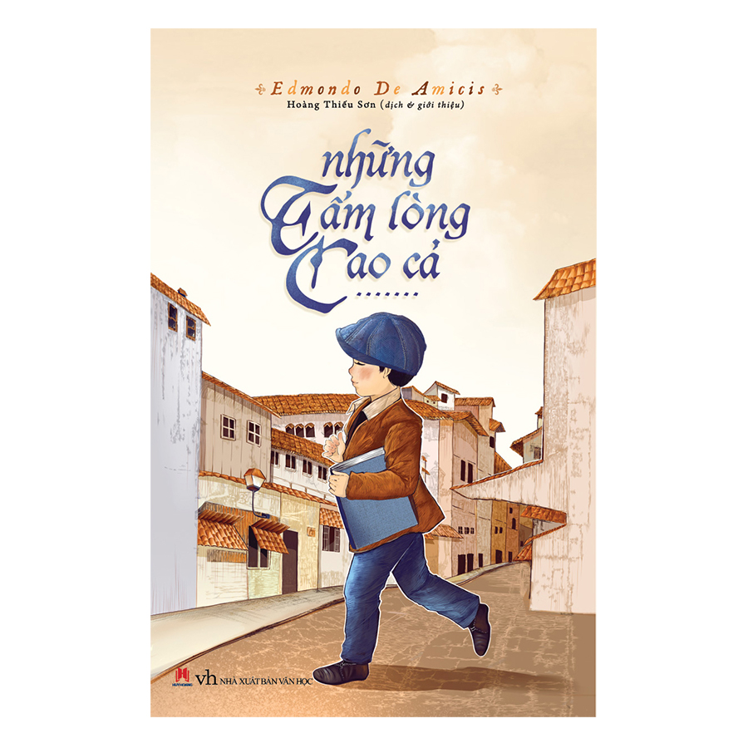
Từ xưa đến nay, hình ảnh người thầy luôn tượng trưng cho những chuẩn mực, đạo lý, và người thầy còn có sứ mệnh cao quý là truyền đạo lý cho mọi người, nhất là cho các thế hệ học trò, thầy cô đã chắp cánh cho những ước mơ của chúng ta bay cao, bay xa, cung cấp hành trang kiến thức để bước vào đời và trở thành một công dân tốt cho xã hội.
Thư viện trường THCS Tứ Hiệp xin giới thiệu tới quý bạn đọc, thầy cô giáo và các em học sinh cuốn sách “Những tấm lòng cao cả” của tác giả Edmondo De Amicis, được nhà xuất bản Văn học ấn hành. Sách dày 367 trang, được in trên khổ giấy 13,5x 20,5 cm.
“Những tấm lòng cao cả” hay còn được biết với tên “Tâm hồn cao thượng” (Coure) là một cuốn tiểu thuyết được Edmondo De Amicis viết dành cho trẻ em. Ông đã lấy bối cảnh thời kì nước Ý thống nhất và nói về đề tài yêu nước.
“Những tấm lòng cao cả” hay còn được biết với tên “Tâm hồn cao thượng” (Coure) là một cuốn tiểu thuyết được Edmondo De Amicis viết dành cho trẻ em. Ông đã lấy bối cảnh thời kì nước Ý thống nhất và nói về đề tài yêu nước.
Tiểu thuyết được xuất bản lần đầu vào ngày 18/10/1886, ngày khai trường ở Ý và trở thành một hiệ tưởng xuất bản ngay lập tức.
Xuyên suốt cuốn tiểu thuyết là những câu chuyện lớn nhỏ diễn ra trong cuộc sống của cậu bé học sinh lớp ba Enrico cùng với những cảm tưởng và suy nghĩ của chính cậu. Mỗi nhân vật trong cuốn nhật ký đều có tính các và địa vị xã hội khác nhau, không hẳn là để thấy sự kỳ thị và phân biệt của con người lúc bấy giờ, mà là để làm nổi bật lên tầm hồn cao thượng trong mỗi con người họ. Những vấn đề xã hội như sự nghèo đói được đề cập đến trong cuốn tiểu thuyết, “Những tấm lòng cao cả” cho thấy ảnh hưởng của tư tưởng chính trị cánh tả trong những tác phẩm của Amicis. Vì vậy, cuốn sách đã có ảnh hưởng rất lớn ở các nước thuộc Khối Xô Viết. Ở mặt khác, sự cổ xúy chủ nghĩa dân tộc và lòng yêu nước cũng làm cho cuốn sách rất được hoan nghênh trong thời Phát xít Ý.
Cuốn sách “Những tấm lòng cao cả” là một cuốn sách giản dị, được viết dưới dạng nhật ký học trò của cậu bé 11 tuổi người Ý tên là Enricô, trong suốt năm học lớp ba đã đều đặn ghi lại những mẩu chuyện ấn tượng nhất đối với em, những việc lớn nhỏ, những chuyện hàng ngày theo trình tự thời gian một năm học, từ những hoạt động trong lớp của học sinh, những bức thư của phụ huynh viết cho con em mình để nhắc nhở lỗi lầm, những truyện đọc hàng tháng của thầy giáo về các nhân vật cùng trang lứa với các em... Sức hấp dẫn của “Những tấm lòng cao cả” chính là những câu chuyện xúc động về tình người, những bài học giáo dục trẻ em sâu sắc được thể hiện bằng giọng văn trìu mến, tràn đầy yêu thương. Cuốn sách còn là một thiên trường ca cảm động về nghề dạy học. Amicis đã viết về hình ảnh của thầy cô giáo với những tình cảm trân trọng nhất. Họ đã sống hết mình vì nghề nghiệp, vì học sinh, vì những mục đích tốt đẹp. Trong truyện, hình ảnh các thầy cô giáo đã hiện lên với lòng nhiệt thành và bao điều tôn kính. Họ coi trọng sự nghiệp giáo dục, chăm lo việc học, đời sống tình cảm và cả chuyện ăn ngủ, sinh hoạt của học sinh. Họ lo lắng và yêu quý trẻ thơ như chính con em của mình, không dạy mà như đã dạy, không nói mà như đã nói. Những bài học về tình thầy trò cứ nhẹ nhàng đi vào lòng trẻ thơ, đi vào lòng người đọc: “Thầy giáo mới ngay từ sáng hôm nay đã làm cho tất cả chúng tôi đều rất thích …giọng thầy rất to, nhưng hết sức hiền từ; …Thầy không có gia đình. Chính các con sẽ thay cho gia đình của thầy... Nay thầy chỉ có một mình, thầy chỉ còn các con trên đời này nữa mà thôi. Thầy chẳng còn ý nghĩ nào, tình cảm nào ngoài các con ra. Các con phải là đàn con của thầy. Thầy sẽ rất thương các con và các con cũng phải thương thầy, “…Đã một năm rồi cô giáo mới lại đến đây và tất cả mọi người trong nhà đều vui mừng đón tiếp cô. Ôi! Cô giáo rất tốt của con, không, không bao giờ, không bao giờ con lại quên cô được”.
Mỗi ngày trôi qua những trang nhật ký của cậu Enricô – nhân vật chính trong các câu chuyện đầy ắp những ấn tượng mới về những bỡ ngỡ, những bài học cuộc đời. Cậu không quá nổi trội so với các bạn cùng lứa tuổi, cha cậu là nhà báo và cậu có một gia đình thật tuyệt vời. Cuộc sống của cậu chìm đắm trong tình yêu thương vô bờ và những bài học làm người của cha mẹ. Trong suốt 10 tháng liền của năm học lớp 3, cậu đã ghi chép lại những cảm tưởng, những câu chuyện cảm động mà cậu được tận mắt chứng kiến hay biết được qua những câu chuyện đọc hàng tháng.
Trong lớp học đầy tình yêu thương đó, Enrico đã được tiếp xúc với những cậu bé đủ mọi tính cách như Garone là một người bạn to lớn, hào hiệp, luôn giúp đỡ mọi người, bênh vực kẻ yếu; De Rossi là một chú bé rất thông minh, luôn dẫn đầu lớp nhưng không hề kiêu căng; trong khi đó Votini lại luôn đố kị với De Rossi khiến thầy giáo phải nói với cậu ta rằng “đừng để con rắn ghen tị luồn vào trái tim, đó là một con rắn độc, nó gặm mòn khối óc và làm đồi bại trái tim.”
Những câu chuyện đọc hàng tháng đã được thầy Pecbôni chọn lọc là những bài học vô cùng quý giá. Cậu bé Mario đi biển, khi tàu bị đắm đã khảng khái nhường chỗ trên xuồng cấp cứu cho người bạn mới quen vì bạn còn có bố mẹ đang chờ đón, còn cậu thì côi cút. Cậu bé Maccô vượt hàng trăm dặm với bao khó khăn, tủi nhục, đớn đau để đi tìm mẹ và đã đem lại hy vọng sống gần như đã tắt lụi ở người mẹ khốn khổ này. Mỗi câu chuyện thường nhật diễn ra ở trường học, ở nhà Enricô và các bạn của cậu, cũng như trên đường phố đều lànhững bài học thực sự cảm động và đầy ý nghĩa. Đó là sự quả cảm quên mình của cậu bé lớp 2 Robetti liều mình cứu em bé lớp vỡ lòng thoát chết. Cậu đã bị xe đè nát chân nhưng khi tỉnh dậy chỉ hỏi một câu: “Cặp sách của cháu đâu rồi?”. Chứng kiến cảnh những người lớn chăm chỉ trong lớp học buổi tối mặc dù cả ngày đã làm việc vất vả, nhưng vẫn quyết tâm học để biết đọc, biết viết…Mỗi câu chuyện là một bài học về tình thầy trò, bè bạn và cha con, về sự yêu thương, lòng trắc ẩn và tình yêu nước. Tất cả đã tạo nên một tác phẩm đầy tính nhân văn, làm say lòng người.
Thời gian trôi đi, nhưng những gì tác giả gửi gắm qua từng bài học của thuở ấu thơ về công ơn mẹ cha, về lòng yêu nước, thương người, về tình thầy trò, bè bạn... vẫn không bao giờ xưa cũ, không bao giờ thừa. Qua “Những tấm lòng cao cả” De Amicis muốn gửi gắm đến các em thiếu nhi những bài học đạo đức sâu sắc, đáng quý cũng như vai trò quan trọng của nhà trường, cha mẹ trong việc dạy dỗ trẻ em. Khi đến với “Những tấm lòng cao cả”, chúng ta sẽ hiểu thêm về tâm sức của “những người chở đò”, hiểu thêm sự cần thiết và quan trọng của mối liên hệ giữa gia đình, nhà trường, xã hội để giáo dục con em mình trở thành một công dân tốt. Giáo dục phải tiến hành có nghệ thuật và nghệ thuật văn chương là công cụ giáo dục dễ đi vào lòng người nhất. Và sự thành công của nhà văn người Ý Edmondo De Amicis chính là ở đó.

